Методические разработки занятий
«Потешный мир»
и
«Сядем рядком - поговорим ладком»

Автор: Гранкина Дина Владимировна
ГБОУ РОЦ №76
города Москвы

Москва
2016

Место проведения занятия: этнографический музей «Сундучок» ГБОУ РОЦ№ 76.
Форма занятия: театрализованная постановка с элементами интерактивной игры.
Целевая аудитория: учащиеся 1-2 классов, педагоги.

Уважаемые коллеги!
Спешу поделиться интересным опытом работы в нашем школьном этнографическом музее «Сундучок». Наш музей в РОЦ №76 для детей с ограниченными возможностями здоровья образован не так давно: около 8 лет назад.
Музей «Сундучок» в своей деятельности опирается на одно и основных направлений новых образовательных стандартов - Концепцию духовно-нравственного развития и воспитания личности гражданина России, любящего свой народ, край, Родину, уважающего и принимающего ценности семьи и общества. Духовно-нравственное развитие и воспитание обучающегося предусматривает принятие им моральных норм, нравственных установок, национальных ценностей, укрепление физического и духовного развития.
Мой многолетний педагогический опыт дает возможность подтвердить наличие проблемы современности. Разрушение семейных традиций, искажение нравственных установок, незнание и неприятие национальных ценностей - вот лишь неполный перечень тех «трудностей», с которыми сталкивается ежедневно любой педагог, занимающийся обучением и воспитанием подрастающего поколения.
Новые образовательные стандарты дают возможность активному педагогу использовать многообразие технологий для получения запланированных результатов
С самого дня основания музея педагоги-энтузиасты искали новые, нетрадиционные, интересные технологии и формы занятий в музее. В 2012 году мы успешно соединили театрализацию и интерактивную игру в одну форму, приемлемую для наших условий. В 2014 году была создана программа внеурочной деятельности «К истокам прошлого», разработанная для детей с ОВЗ.
Вашему вниманию предлагаются две методические разработки интерактивных занятий «Потешный мир» и «Сядем рядком – поговорим ладком».

Занятие в музее
«Потешный мир».

План проведения:
- Театрализованная постановка. Участники – учащиеся 1 «А» класса, педагог – Гранкина Д.В.
- Интерактивная игра «Играй да запоминай» со зрителями рассчитана на учащихся 1-2 классов.
- Рефлексия.

Цель занятия: познакомить зрителей с потешками как с увлекательным малым жанром устного народного творчества.

Задачи:
- Познакомить зрителей с русскими бытовыми и игровыми потешками как с национальными ценностями устного народного творчества
- Создать атмосферу заинтересованности с помощью актерского мастерства первоклассников, комментариев педагога и включение в театрализацию экспонатов музея и музыкальных заставок
- Показать присутствующим педагогам возможности использования потешек в урочной и внеурочной деятельности
- Включить зрителей в активную деятельность для запоминания потешек

Рассматриваемые вопросы:

- Понятие «потешка»
- Применение русской потешки в современной жизни
- Развитие коммуникативных способностей всех участников данного проекта

Материалы, используемые в подготовке занятия.

- ФГОС НОО
- Материалы сайта www. kindergenii.ru
- Материалы сайта www. solnet.ee

Музейные экспонаты основного и вспомогательного фондов, используемые в занятии.
- Русская печь
- Умывальник, рушник
- Стол и лавки
- Ухват
- Чугуны
- Деревянная посуда
- Муляжи пирогов
- Домашние животные: собака и кошки.
- Одежда и обувь: сарафаны, рубахи, рукавицы, валенки, шуба, передники.

I.Театрализация «Потешный мир»
Вступительное слово ведущего педагога:
Уважаемые друзья!
Сегодня двери нашего этнографического музея «Сундучок» широко распахнуты для того, чтобы вы стали не просто зрителями, а еще и активными участниками нашего необычного занятия.
И занятие мы начинаем с вопроса. Что такое потешка?
(Ответы детей в произвольной форме)
Педагог: Здесь прозвучали самые разные ответы. Из них можно сделать вывод, что все вы знакомы с потешками. Действительно, потешка – малый жанр устного народного творчества. «Устный» - потому, что вся эта народная мудрость передавалась из уст в уста, из поколения в поколение. «Народное» - потому, что сочиняли потешки самые обычные люди как мы с вами. «Творчество» - потому, что любое сочинение сказок, стихотворений, загадок, рассказов, шуток, прибауток и, конечно же, потешек это творение человеческой мысли.
Кто из вас помнит, как мама или бабушка в вашем детстве, поглаживая вас по ладошке, приговаривала «Сорока-белобока кашу варила» или «Ладушки-ладушки, где были? У бабушки»? Или, усадив вас на коленях, родители говорили: «Еду-еду к бабе к деду. На лошадке, в красной шапке. По кочкам, по кочкам. В ямку – бух».
(Ответы детей в произвольной форме)
А для чего сочиняли потешки?
(Ответы детей в произвольной форме)
Педагог:
Потешки сочиняли на все случаи жизни для маленьких детей и детей постарше. Некоторые потешки были нужны, чтобы приучать ребенка к своему телу. Некоторые – для того, чтобы научить правильному отношению к животным. А были и такие потешки, с помощью которых просто веселились и играли. Сейчас вы увидите представление, в котором все наши юные артисты разговаривают только с помощью потешек. Представьте, что вы перенеслись на машине времени в прошлое на 200 лет назад. Итак, раннее утро в одной русской деревне.

Инсценировка русских потешек.
Участники: ученики 1 «А» класса.
Педагог: Гранкина Д.В.

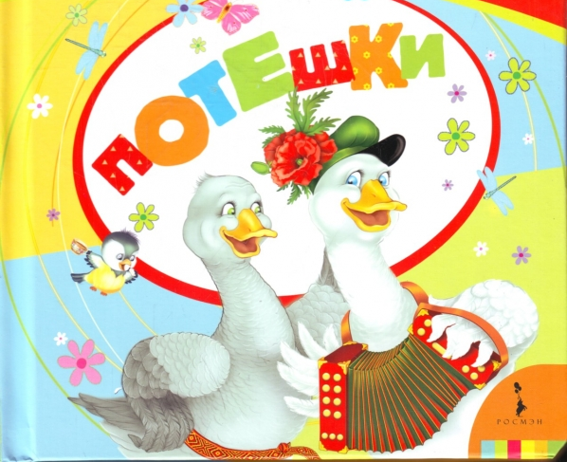

Звучит музыка. Перед зрителями уголок русской избы, в котором находится русская печь, лавки, стол. Старшая дочка подметает избу. Матушка хлопочет у печи. Звучит крик петуха.
Матушка: Солнышко встало, утро настало.
Старшая дочка: Вставайте ребятки, вставайте котятки.
Из-за печи выходят дети, подходят к рукомойнику.
Младшая дочка:
Водичка, водичка,
Умой наше личико,
Чтобы глазоньки блестели,
Чтобы щёчки краснели,
Чтоб смеялся роток,
Чтоб кусался зубок.
Один из сыновей никак не хочет просыпаться. Матушка будит, приговаривая, пересчитывая пальчики ребенка:
Солнышко встало,
Утро настало.
Давай, сынок,
Буди друзей!
Вставай, Большак!
Вставай, Указка!
Вставай, Середка!
Вставай, Сиротка!
И Крошка-Митрошка!
Привет, Ладошка!
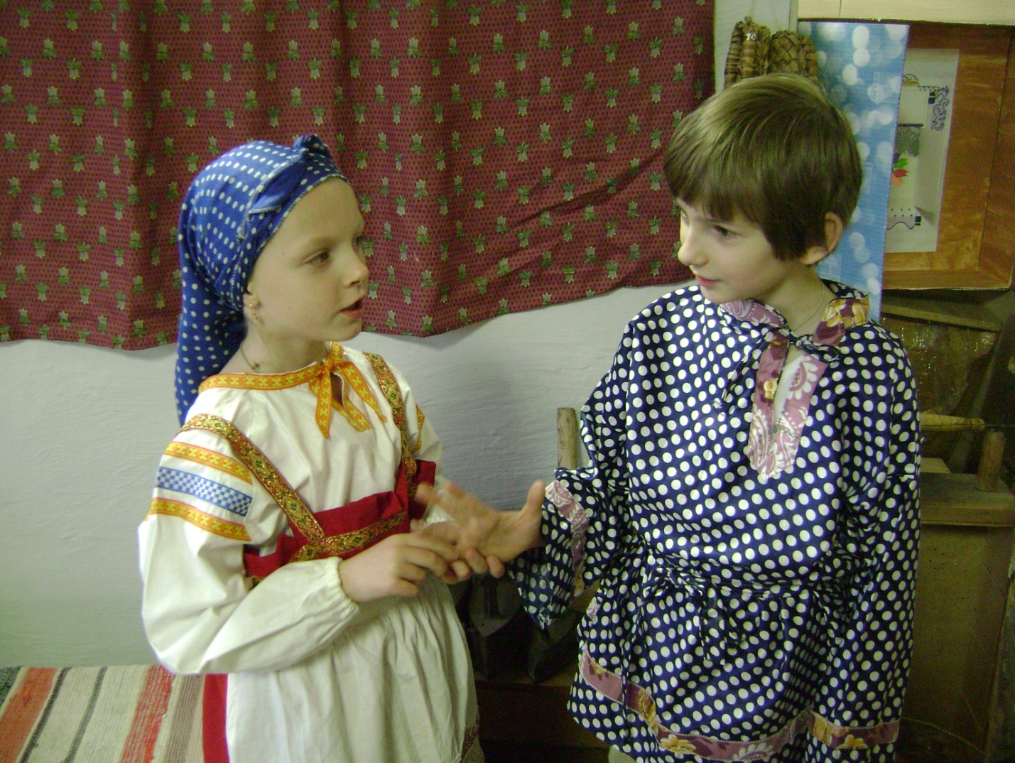
Все садятся за стол
Матушка:
В печи калачи, как огонь горячи.
Для кого печены?
Для детишек калачи,
Для детишек горячи.
Матушка вынимает из печи противень с пирогами-плюшками.
Сынок:
Пышка, лепешка,
В печи сидела,
На нас глядела,
В рот захотела.

Старшая дочка:
Трушки- ту-тушки!
Пекла матушка ватрушки.
Всем по ватрушке,
Да молока по кружке.
Средняя дочка:
Ладушки, ладушки!
Пекла матушка оладушки.
Маслом поливала, всех угощала.
Младшая дочка разговаривает с куклой.
Люли, люли, люленьки.
Прилетели гуленьки.
Стали гули говорить,
Чем на Машеньку кормить.
Один скажет - кашкой,
Другой – простоквашкой.
Третий скажет – молочком.
И румяным пирожком.
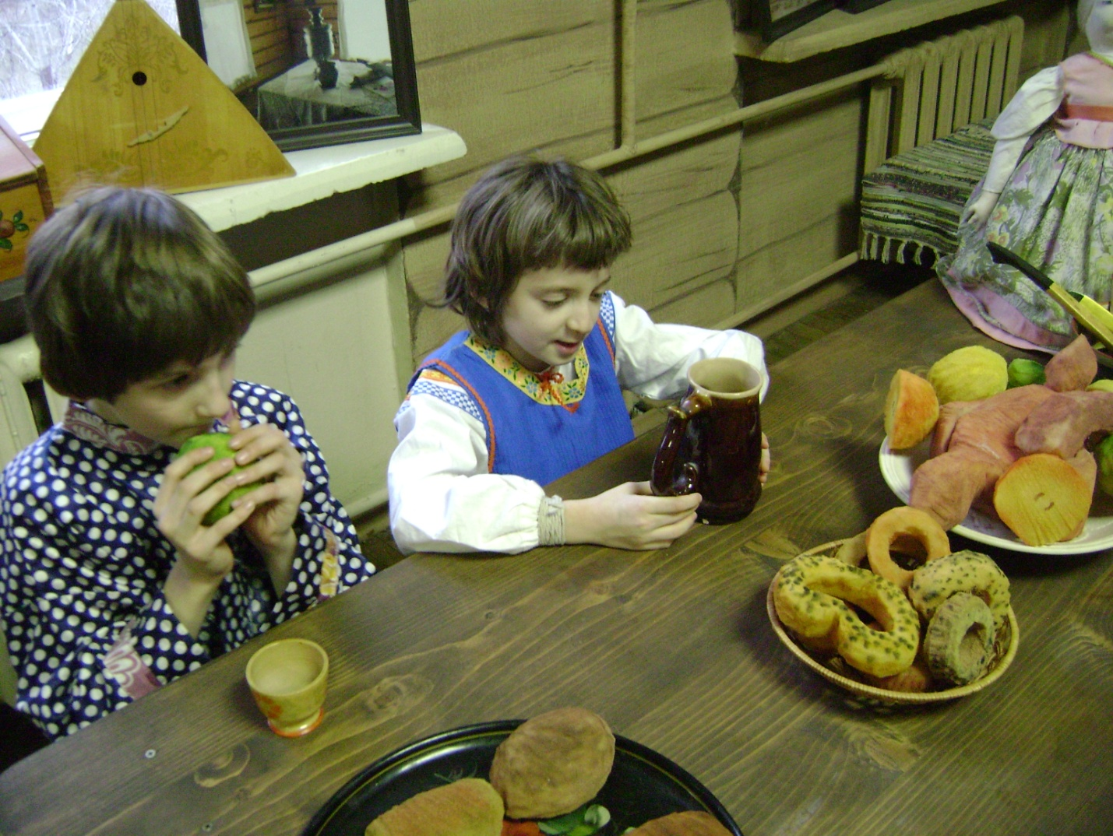
После еды все благодарят матушку и садятся на лавочку у печи.
Сынок берет игрушку-кошку в руки:
-Кисонька – мурысенька,
Ты где была?
Средняя дочка:
-На мельнице.
Сынок:
-Кисонька-мурысенька,
Что там делала?
Средняя дочка:
-Муку молола.
Сынок:
-Кисонька-мурысенька,
Что из муки пекла?
Средняя дочка:
-Прянички.
Сынок:
-Кисонька-мурысенька,
С кем прянички ела?
Средняя дочка:
-Одна.
Сынок:
- Не ешь одна! Не ешь одна!
Средняя дочка берет в руки игрушку-кота:
-Как у нашего кота шубка очень хороша!
Как у котика усы удивительной красы!
Глаза смелые, зубки белые.

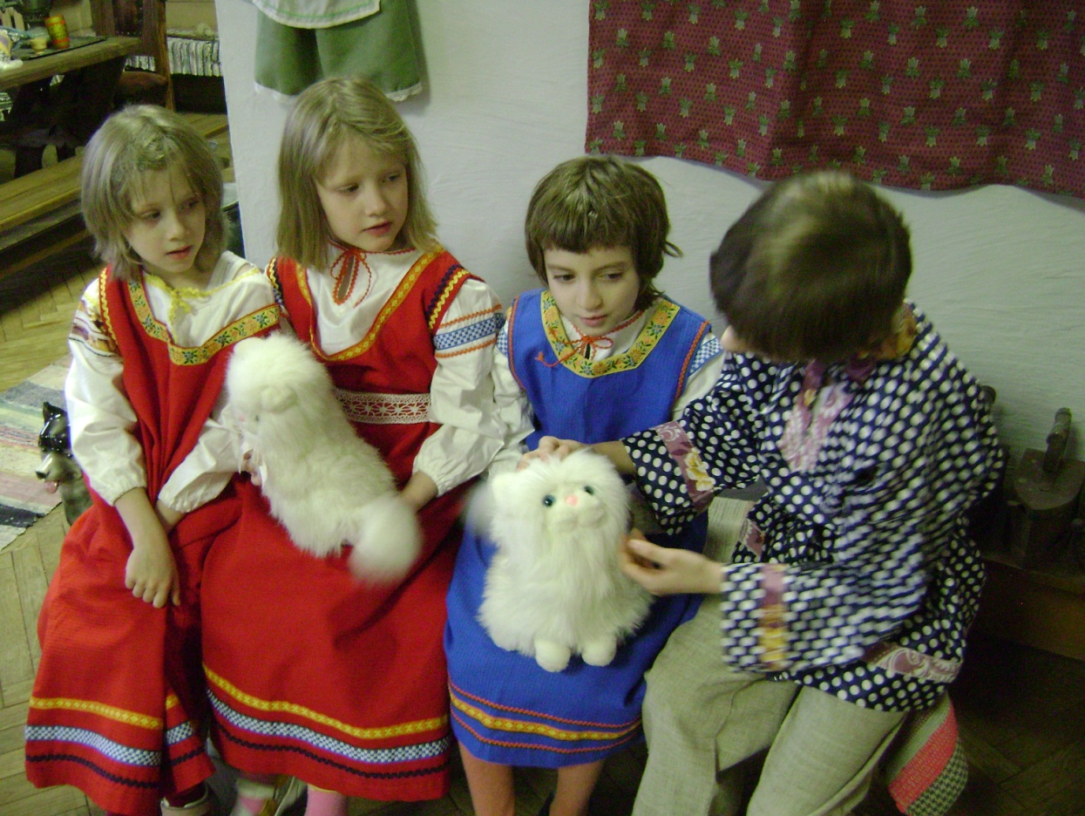

Матушка:
- Собирайтесь, ребятишки, гулять.

Матушка и старшая дочка одевают детей на прогулку.
Старшая дочка:
-Наша Маша маленька,
На ней шубка аленька,
Опушка бобровая,
Маша чернобровая.

Матушка:
Купили сыну валенки,
Наденем на ноженьки.
Пустим по дороженьке.
Будет наш сынок ходить.
Новы валенки носить.

Игры-потешки детей на улице.
Заинька – походи, серенький – походи,
Вот так, вот сяк - походи,
Заинька – подбодрись, серенький - подбодрись.
Вот так, вот сяк – подбодрись.
Заинька - топни ножкой, серенький - топни ножкой.
Вот так, вот сяк - топни ножкой.
Заинька - повернись, серенький - повернись.
Вот так, вот сяк - повернись.
Заинька - попляши, серенький - попляши.
Вот так, вот сяк - попляши.
Заинька - поклонись, серенький - поклонись.
Вот так, вот сяк - поклонись.
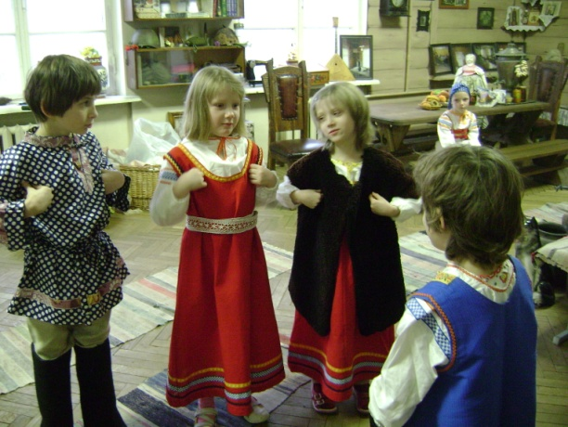

- Гуси вы, гуси, красные лапки.
- Где вы бывали, что вы видали?
- Мы видали волка, унес он гусенка.
- Да самого лучшего, да самого большего.
-Гуси вы, гуси, красные лапки.
-Щипите вы волка, спасайте гусенка.

Звучит музыка. Дети возвращаются в избу.

Старшая дочка:
Почему так хороши в нашем доме малыши?
Губки – алы, зубки – белы, щечки – розовы?
Все:
- Да с мороза мы!
Дети зевают, потягиваются.
Сынок:
-Разденьте меня,
Разуйте меня,
Уложите меня,
А усну я сам.
  - Дети укладываются спать.
Матушка:
-Баю, баю, баю, бай.
Ты, собака, не лай.
Белолапа не скули,
Наших деток не буди.
Котик-коток, белый хвосток,
Приди котик ночевать,
Наших деточек качать.

Звучит колыбельная.

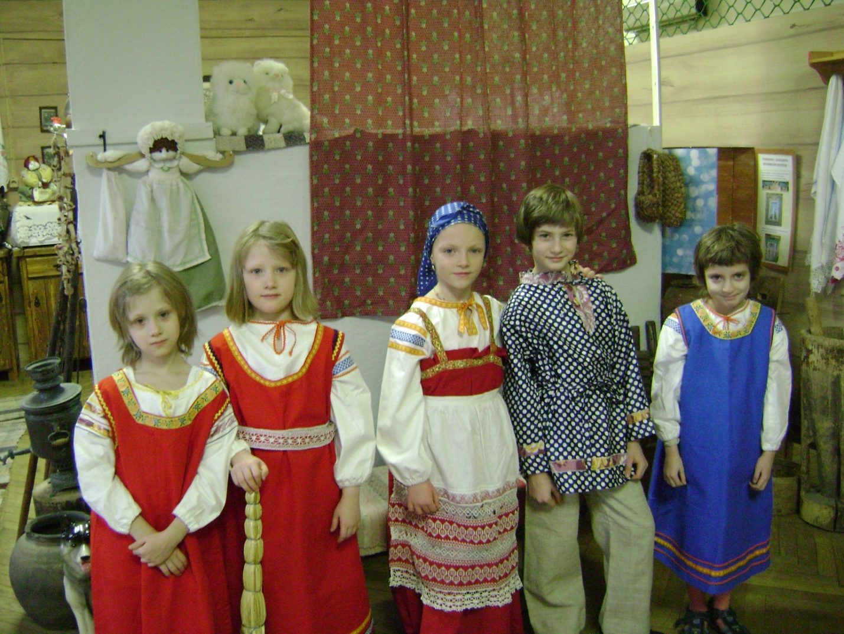

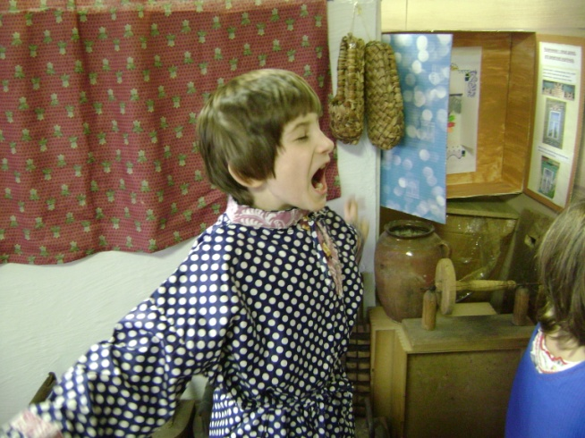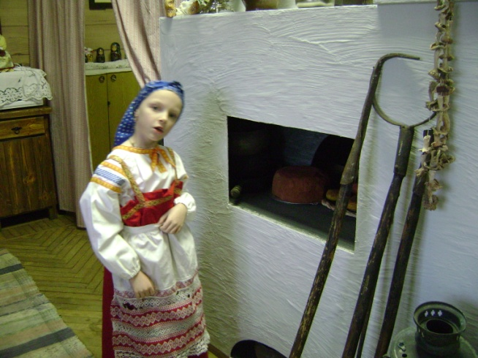

II. Игра «Играй да запоминай».
Педагог:
А теперь все наши артисты-первоклассники научат вас тем потешкам, которые вам запомнились и понравились.
Какие потешки вы запомнили?
(Ответы детей)
Под руководством педагога выбирается первая группа детей из зрителей (до 5 человек).

Методические рекомендации для игры:
1.Потешкам «Гуси», «Заинька», «Вставай сынок, буди друзей» обучить проще всего, так как они произносятся под определенные движения.
2. Группы детей для обучения потешкам не следует делать более 5-6 человек, так как все артисты принимают участие в этом «тренинге».
3. В игре «Играй да запоминай» можно использовать даже потешки собственного сочинения, предварительно сообщив об этом всем участникам.

III. Рефлексия.
- Возможен опрос участников по теме «Потешка»
- Желательно в «Книге отзывов и предложений» музея участникам сделать запись о своих впечатлениях.

Методические рекомендации:
- Для подготовки театрализации с элементами интерактивной игры требуется около четырех недель. Время проведения занятия 20-25 минут.
- Предварительная работа по изучению понятия «потешка» лучше всего начать на уроках обучения грамоте.
- Потешки, использованные в занятии, можно применять как для развития речи, так и на физпаузах во время уроков.
- Во время показа представления необходимо использование предметов русского быта. Иначе теряется ценность и смысловая нагрузка театрализации.
- Во время показа театрализации возможны комментарии педагога, направленные на разъяснение использования данной потешки в том или ином случае. Если комментарии продумываются заранее, то это ни в коей мере не мешает восприятию происходящего, а лишь усиливает понимание.

Интерактивное занятие в школьном музее
«Сядем рядком – поговорим ладком»
Целевая аудитория : учащиеся 1-4 классов Реабилитационно-образовательного центра №76 для детей с нарушением опорно-двигательного аппарата
План проведения:
- Театрализация русских народных пословиц и поговорок.
- Интерактивная игра «Давайте разберёмся» со зрителями и участниками театрализации.
- Рефлексия проходит в каждой из трёх частей занятия
Цель: научить отличать пословицы от поговорок.
Задачи:
- Познакомить зрителей с разнообразием пословиц и поговорок как с национальными ценностями устного народного творчества
- Создать атмосферу заинтересованности с помощью актерского мастерства первоклассников, комментариев педагога и включение в театрализацию экспонатов музея
- Включить зрителей в активную деятельность для запоминания пословиц и поговорок
Рассматриваемые вопросы:
- Понятие «пословица»
- Понятие «поговорка»
- Отличие этих понятий
- Ценность устного народного творчества

Музейные экспонаты основного и вспомогательного фондов, используемые в занятии.
- Русская печь
- Стол и лавки
- Ухват
- Чугуны
- Деревянная посуда
- Одежда: сарафаны, рубахи.
Методические рекомендации:
- Для подготовки театрализации с первоклассниками требуется около 1 месяца. Время проведения занятия 30 минут.
- Предварительная работа по изучению понятий «пословица» и «поговорка» лучше всего начать на уроках обучения грамоте.
- Во время показа представления необходимо использование предметов русского быта и одежды.
- Во время проведения занятия ведущий обращается и к участникам театрализации и к зрителям, и к присутствующим взрослым, обязательно вовлекает всех в обсуждение и т.д.

1 часть
Вступительное слово ведущего педагога:
- «Сядем рядком, поговорим ладком» - так называется сегодняшняя наша встреча. Как вы понимаете такие слова? (Зрители высказывают своё мнение)
- Велика мудрость народная. Из века в век, из поколения в поколение передавалась мудрость народная из уст в уста. Из семьи в семью, из деревни в деревню, из города в город шли, летели, пересказывались народные поговорки и пословицы.
- Какие вы знаете пословицы и поговорки? (Зрители делятся своим опытом)
- Почему запоминались пословицы и поговорки на столетия?
Коротко, да ясно, оттого и прекрасно.
Сегодня перед вами выступят первоклассники. Давайте представим, что мы оказались в деревне.
Сценка «Однажды в деревне»
В сценке принимают участие 4 человека. Трое детей сидят на лавочке, девочка Василиса стоит в стороне.

Первый ребёнок: Сядем рядком – поговорим ладком. Василиса, садись с нами.
Второй ребёнок: Умную речь хорошо и слушать.
Третий ребёнок: Слушай, да на ус мотай, а нет усов – за ухо накручивай!
Первый ребёнок: И на твою честь пословица есть.
Василиса: Скучно! Скучно вас слушать!
Второй ребёнок: Скучен день до вечера – коли делать нечего.
Третий ребёнок: Не сиди, сложа руки – так и не будет скуки!
Василиса: А - ну вас. Пойду на печи посплю.
Первый ребёнок: Василиса, много спать – мало жить.
Василиса: Ну вот, спать нельзя. Кушать хочется!
Второй ребёнок: Хочешь есть калачи – не лежи на печи.
Третий ребёнок: Щи да каша – пища наша.
Василиса: Щи да каша? Это я запросто! Да я такую кашу сварю - пальчики оближете.
Василиса подходит к столу, берёт чугун, кладет в него картошку, огурец, грибы, приговаривая:
Немного картошки, водички чуть-чуть,
Огурчик, грибочек.
Василиса ухватом ставит в печь чугун
Теперь отдохнуть.
Ворон посчитать. Баклуши побить.
И кашею можно всех угостить!
Василиса достаёт из печи чугун, ставит на стол, разочарованно помешивает варево деревянной ложкой. Остальные подходят ближе.
Первый ребёнок (с усмешкой): Василиса, ты на все руки мастер.
Второй ребёнок: Не хвались языком – хвались делом.
Василиса: Не получилась каша. А-а-а! (Делает вид, что плачет)
Ребята успокаивают.
Третий ребёнок: Терпение и труд всё перетрут.
Первый ребёнок: Дело мастера боится.
Второй ребёнок: Языком не спеши, а делом не смеши.

Ведущий педагог обращается к зрителям:
Что интересного заметили? (Артисты общались с помощью пословиц и поговорок) Почему каша не получилась? Как называются предметы, которыми пользовалась Василиса? Кто желает «сварить» кашу?
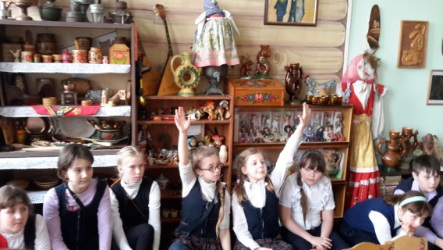

2 часть
Интерактивная игра «Давайте разберёмся»
Пословицы и поговорки. Два разных слова. Два разных значения.
Давайте попробуем разобраться – как их различать.
Обратимся к словарям.
- С.И.Ожегов «Пословица – краткое изречение с назидательным смыслом, народный афоризм, т.е. выразительное изречение».
- «Поговорка – выражение образное, не составляющее, в отличие от пословицы, законченного высказывания».
- Пословица чаще всего состоит из двух частей, между которыми делается пауза для осмысления.
- В пословицах содержится совет – как поступать и зачем так поступать.
Будет понятно, если приведём примеры.
- Не сиди, сложа руки, так и не будет скуки.
Есть ли здесь назидание, поучение, совет? - Есть.
- Сколько частей в этом изречении? - Две.
Какой вывод можно сделать? – Это пословица.

А теперь попробуйте самостоятельно отличить пословицу от поговорки.
(Работа с реквизитом. Пословицы и поговорки напечатаны на листах А4. Первоклассники помогают: держат листы, помогают прочесть)
Разбор пословиц. 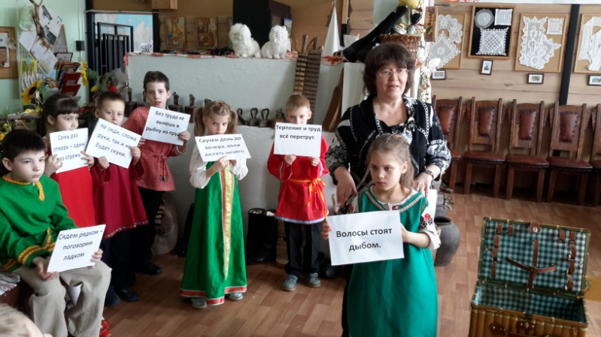
Сядем рядком – поговорим ладком.
Терпение и труд всё перетрут.
Скучен день до вечера, коли делать нечего.
Без труда не вынешь рыбки из пруда.
Семь раз отмерь – один раз отрежь.
Поговорки.
Ворон считать.
На все руки мастер.
Много воды утекло с тех пор.
Волосы стоят дыбом.
Свалился как снег на голову.

Ведущий: - Молодцы, все справились, несмотря на трудности.

3 часть
Ведущий педагог: Знать много пословиц и поговорок – это здорово! Послушайте, какая интересная история произошла с мальчиком Севой.
Один мальчик решил только пословицами разговаривать. К месту и не к месту у него получалось. Посмотрите, что из этого получилось.

Сценка «Севины пословицы»
(Детский журнал «Трамвай»)
(В сценке принимают участие 3 человека)
Мама: Сева, иди кашу кушать.
Сева: Час пришёл – и каша на стол.
Мама: Руки вымыл?
Сева: Кто рук не моет – от болезней взвоет.
Мама: Сева, вот тебе ложка.
Сева: Бери ложку и ешь понемножку.
Мама: Сева, помолчи.
Сева: Тот молчит – у кого рот закрыт.
Мама: Ты будешь нормально разговаривать?
Сева: Человек без речи – что изба без печи.
Мама: Ну, всё. Пошли к врачу.
________________
Мама: Здравствуйте, доктор! Вылечите моего сына. Умоляю вас.
Врач: Так. На что жалуетесь?
Сева; Пришёл к врачу – сижу и молчу.
Врач: Так-так. А учимся как?
Сева: Доска и мел – выходи, кто смел.
Урок не учил – двойку получил.
За единицу и двойку устроят головомойку.
Врач: А, всё ясно.
Кто не болен – тот всем доволен?
А кто занемог – тому врач помог?
Шприц большой, уколем с душой. (Достаёт большой шприц)
Ну, скажите сынишке, чтоб снимал штанишки!
Сева (прячется за маму): Не надо, доктор, уколов. Я здоров!
Врач: Вижу, что здоров. А если заболеете, приходите – обязательно вылечим!
Ведущий обращается к зрителям: Спасибо, ребята выступили замечательно. Что зрители интересного заметили?
Зрители делятся впечатлениями.
Рефлексия: Сегодня для вас прозвучало 14 народных пословиц, 9 пословиц Севы, а также 8 поговорок.
- Интересно, что вы запомнили?
Если дети затрудняются, то ведущий начинает пословицу или поговорку, а все хором заканчивают.
- Как отличить пословицу от поговорки?
- Уважаемые зрители. Сегодня помогали вам понять и запомнить пословицы и поговорки….(называть первоклассников поименно).
Спасибо за внимание.
